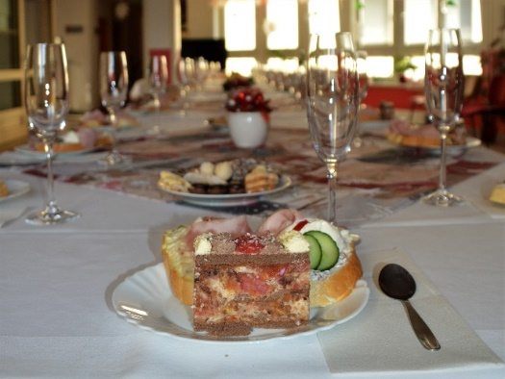
Jídelní lístek 10.1.2022 – 16.1.2022
Pondělí 10.1.2022
Polévka: uzená s kroupami
- Zeleninový nákyp, brambory
- Boloňské špagety

Úterý 11.1.2022
Polévka: s drožďovými knedlíčky
- Segedinský guláš, houskový knedlík
- Přírodní roštěná, rýže

Středa 12.1.2022
Polévka: s masovou rýží
- Smažený květák, brambory, tatarská omáčka
- Vepřové na hořčici, těstoviny
Čtvrtek 13.1.2022
Polévka: s vaječnou jíškou
- Plněný bramborový knedlík, zelí
- Mexický guláš, rýže
Pátek 14.1.2022
Polévka: frankfurtská
1) Žemlovka s jablky a tvarohem
2) Vepřový řízek, brambory, okurka

Sobota 15.1.2022
Polévka: vaječná s polentou
Čevabčiči, brambory

Neděle 16.1.2022
Polévka: hovězí vývar s nudlemi
Štěpánská pečeně, houskový knedlík

